福建天辰耀隆新材料有限公司招聘简章
一、公司简介
福建天辰耀隆新材料有限公司（简称天辰耀隆）成立于2012年2月，是由中国化学集团公司旗下的中国天辰工程有限公司（原化工部第一设计院）控股和福州国有企业耀隆化工集团公司出资组建的国有合资企业，属于中央企业序列，坐落在福建省福清市江阴工业集中区。天辰耀隆一期投资约42亿元人民币，建设20万吨/年己内酰胺项目，经过技改目前装置单线产能最高可达到35万吨/年，是目前世界单线产能最大的己内酰胺项目生产线，是中国化学工程集团公司的示范项目和福建省重点项目。目前装置运行稳定，满负荷生产，己内酰胺产品供不应求。
作为国有大中型企业，公司坚持人才是发展的根本，努力为人才创造发展平台和事业空间，让每位员工都能得到拼搏实干、自我展示的舞台和不断成长的职业空间，员工工作稳定、岗位上升空间大。公司2020年被认定为国家高新技术企业；2021年获得中央企业先进基层党组织、中国石油和化工企业500强、福建省制造业单项冠军企业；连续三年获福建省制造业100强企业、福建省诚信企业、福州市诚信用工企业。

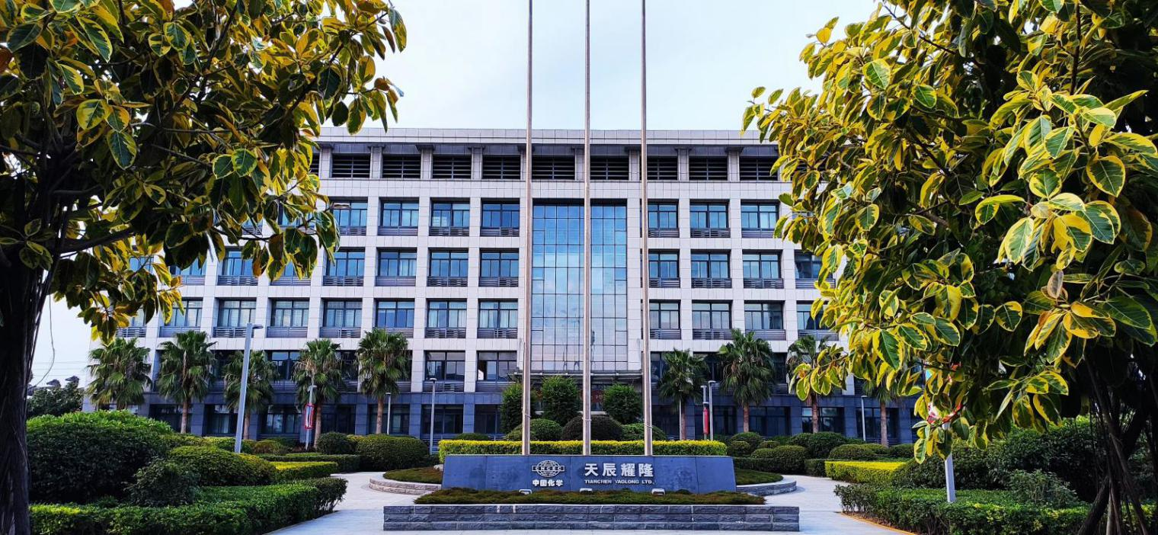

二、招聘需求
序号 | 招聘岗位 | 招聘专业 | 招聘人数
1 | 热电厂锅炉、汽轮机运行 | 电厂热能动力装置、热能动力工程技术 | 5
3 | 热电厂电气运行 | 发电厂及电力系统 | 1

三、薪酬福利
1.公司为员工提供富有竞争力的薪酬待遇；实习生实习期综合补贴5000+/月，应届毕业生第一年综合年薪9—10万。
2.公司有完善的岗位晋升制度，每年开展岗位晋升考核，员工晋升的通道合理，而且晋升的空间大。
3.公司设有食堂和宿舍：宿舍2人一间，配有独立卫生间、阳台、空调、热水器等基础设施；宿舍区域配有职工之家活动中心，设有足球场、篮球场、室内羽毛球馆、台球馆、乒乓球馆、健身房、瑜伽室、多媒体影厅等活动场所，员工均可免费使用；职工之家配有沃尔玛生活超市，满足员工购物需求；
4.公司员工缴纳六险一金；公司设有高温补贴、节日福利、生日福利、结婚福利等各项福利政策；每年组织年度健康体检，关爱员工身体健康；
4.员工入职后，可按规定享受带薪年休假（5天）和外省员工探亲假（20天，往返路费公司报销）；
5.公司距离高铁站20分钟车程，距离厦门市区动车车程1小时、每周有发往福清、福州市区的班车，员工可免费乘坐。
四、招聘联系方式
电话：0591—38750805
简历投递邮箱：3543857613@qq.com
公司地址:福建省福州市福清市江阴工业集中区
